J’ai testé : la location de bateau à Antibes/Juan les pins

# Week-end sur la Côte d’Azur : louer un bateau à Antibes/Juan les pins

La Côte d’Azur est un lieu extraordinaire pour passer ses vacances. Le soleil au zénith et les eaux magnifiques sont les ingrédients parfaits pour un été passionnant. Parmi les activités à pratiquer pendant son séjour, la location de bateau est le meilleur moyen de profiter pleinement des paysages magnifiques qui s’offrent. De l’exploration aux **sports aquatiques,** cette réservation ouvre la voie à des journées bien remplies.

Profitez des paysages de la Côte d’Azur en bateau  
  
Destination de rêve pour des vacances ; la location de bateau permet d’apprécier chaque endroit à sa juste valeur. Avec des plages de sable fin et des palmiers, Juan les Pins peut être admiré depuis son bateau. Un tel spectacle fera des heureux parmi les passagers de ce bateau loué. Longer la plage de Main Beach est une belle façon d’apprécier la **plage** et la baie. Ce paysage de carte postale est un véritable bonheur et les voyageurs pourront pleinement en profiter.   
  
La baie de la Garoupe et son phare sont des lieux à voir lors d’une sortie en bateau. Savoir piloter son embarcation vers ces endroits permet d’en profiter. *Plongée sous-marine* ou *snorkeling* pourront être pratiqués lors d’une petite escale à Juan les Pins. Les abords de cette ville sont magnifiques et combleront les passagers de ce bateau confortable. Pour quelques heures ou une après-midi, la location de bateau est une excellente façon de se divertir pendant ses vacances.   
  
L’île Sainte- Marguerite qui se trouve proche de Juan les Pins est une escale magnifique. Cette île au charme authentique représente le lieu idéal pour une petite randonnée avant de reprendre les mers à bord de son bateau. Admirer la nature sauvage permettra de rompre avec le quotidien. Magnifique, elle rappelle que les espaces naturels sont de toute beauté sur la **Côte d’Azur**. Une petite baignade peut aussi être improvisée dans cette eau turquoise magnifique.   
  
Le parcours en bateau pourra continuer vers Antibes pour longer le fameux sentier du littoral. Depuis la **mer**, cet endroit est magnifique puisqu’il offre une vue unique sur une eau turquoise et des reliefs rocheux qui offrent un charme unique. Partir au port Vauban est également une bonne idée pour admirer ce site historique qui mérite le déplacement. Pouvoir apercevoir toute la ville est également de toute beauté.

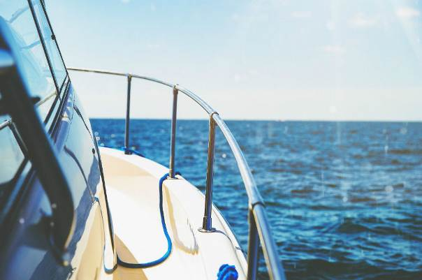

Plus d’infos par ici concernant la **location de bateau à Antibes Juan les pins** : <https://www.paradise-water-sports.fr/location-bateau/>   
  
Louez un bateau entre amis pour le week-end  
  
Pour pouvoir profiter des côtes de Juan les Pins et Antibes et de choisir son programme, une location de bateau entre amis sera une excellente idée. Pour un week-end, naviguer dans ces eaux splendides et admirer la baie devrait plaire à tous. Avec un prix accessible à tous, quelques jours à bord de ce bateau seront l’occasion de réaliser une activité originale.   
  
Le bateau de plaisance a ses avantages puisqu’il permet de faire une petite croisière au large de Juan les Pins et les Antibes. Simplement profiter du soleil et de la vue qui s’offre aux aventuriers sera une véritable satisfaction. Le capitaine proclamé sur ce navire pourra décider à tout moment de faire une pause baignade pour profiter des eaux méditerranéennes.   
  
Une location de bateau de **wake board** ou de wake *surf* est l’activité idéale pour les sportifs en quête de sensations fortes. Solidement arrimé au bateau, il faudra redoubler de talent pour pouvoir rester sur sa planche. Les frissons sont garantis pour cette activité qui peut se faire à tous niveaux. Le conducteur du bateau devra simplement adapter la vitesse aux capacités de la personne qui cherche à dompter les vagues.   
  
En louant un bateau entre amis, la compétition sera lancée pour savoir lequel sera le meilleur sur un wake board. Chacun son tour, les participants vont pouvoir montrer leurs talents. Tout en profitant d’un cadre magnifique, cette activité va ravir les plus sportifs. Les fans de nouvelles expériences vont également apprécier cette activité originale pour prendre du bon temps en groupe. Embarquant jusqu’à dix personnes, ce bateau spécifique sera source de plaisirs.